**MODELO RELATÓRIO DE ESTÁGIO SUPERVISIONADO ENFERMAGEM**

|  |
| --- |
| **FACULDADE DA AMAZÔNIA REUNIDA - FESAR**  **Relatório Final de Estágio Curricular em**  *___________________________________________________________*  **Dados do Estagiário**  Nome:  Matrícula do Acadêmico:  Curso e Período:  **Dados do Local de Estágio**  Empresa:  Supervisor:  Carga Horária:  Redenção- PA  2017 |

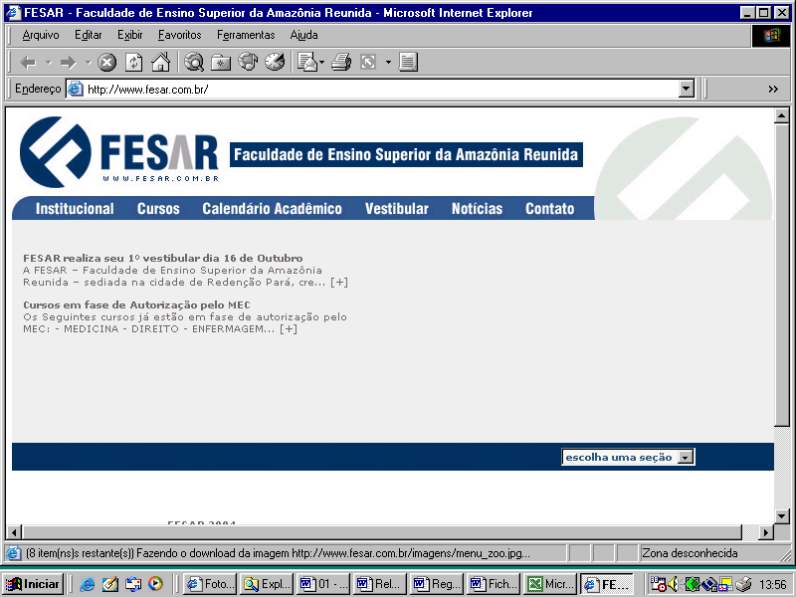

**RELATÓRIO FINAL**

INTRODUÇÃO:

_____________________________________________________________________________________________________________________________________________________________________________________________________________________________________________________________________________________________________________________________________________________________________________________________________________________________________________________________________________________________________________________________________________.

OBJETIVOS DO ESTÁGIO: _____________________________________________________________________________________________________________________________________________________________________________________________________________________________________________________________________________________________________________________________________________________________________________________________________________________________________________________________________________________________________________________________________________.

ATIVIDADES DESENVOLVIDAS NO ESTÁGIO: ___________________________________________________________________________

___________________________________________________________________________________________________________________________________________________________________________________________________________________________________________________________________________________________________________________________________________________________________________________________________________________________________________________________________________________________________________________________________________________________________________________________________________________________________________________________________________________________________.

DIFICULDADES ENCONTRADAS: _____________________________________________________________________________________________________________________________________________________________________________________________________________________________________________________________________________________________________________________________________________________________________________________________________________________________________________________________________________________________________________________________________________

________________________________ e ________________________________

Carimbo e assinatura do Nome completo do

Supervisor Estagiário

**INSTRUÇÕES PARA O PREENCHIMENTO**

**RELATÓRIO FINAL**

**1. INTRODUÇÃO**

Descrever o Local de Estágio; o público atendido; os serviços oferecidos; a organização e disposição do espaço físico; a equipe; as funções ou atividades exercidas pelos membros da equipe.

**2. ATIVIDADES DESENVOLVIDAS**

Descrever sobre as atividades desenvolvidas pelo estagiário; os procedimentos desenvolvidos como prática de estágio; os instrumentos adotados para acompanhamento e avaliação das atividades do estagiário; material bibliográfico colocado à disposição para estudo do estagiário; o tipo e a forma de orientação dada ao estagiário pelo supervisor local.

**3. SUPORTE TEÓRICO PARA A SOLUÇÃO DE PROBLEMAS**

Discorrer sobre a bibliografia utilizada enquanto estagiário para solucionar problemas identificados durante o estágio, e referenciá-la. Seguindo normas da ABNT.

**4. CONCLUSÃO**

* Comentar se o estágio realizado foi satisfatório, como sentiu o contato com os futuros colegas de profissão.
* Fazer uma correlação entre o estágio prático e os conhecimentos teóricos adquiridos nas disciplinas relacionadas e no material de referência bibliográfica.

**5. DE ACORDO:**

________________________________ e ________________________________

Carimbo e assinatura do Nome completo do

Supervisor Estagiário

**ORIENTAÇÕES PARA A APRESENTAÇÃO GRÁFICA DO RELATÓRIO**

1. Papel: tamanho A4;
2. Margens: superior 2,5 cm, inferior 2,5 cm, esquerda 3,0 cm, direita 2,0 cm
3. Parágrafos: 1 Tab (corresponde a 5 espaços);
4. Espaço entre as linhas do texto: 1,5 linhas;
5. Tamanho da fonte: 12 para o texto; 14 para os títulos dos elementos pré-textuais, os títulos dos capítulos e pós-textuais;

**ATENÇÃO:**

* SEGUIR EXATAMENTE O MODELO DESCRITO E PREENCHER TODOS OS ITENS ADEQUADAMENTE **(CASO CONTRÁRIO O RELATÓRIO SERÁ RECUSADO).**
* TODOS OS ALUNOS EM ESTÁGIO SUPERVISIONADO (INDEPENDENTE DO LOCAL), DEVERÃO PROTOCOLAR OS RELATÓRIOSPARA A COORDENAÇÃO DE CURSO NA DATA PREVISTA.
* OS RELATÓRIOS DE TODOS OS ESTÁGIOS TÊM PRAZO MÁXIMO DE ENTREGA (PROTOCOLADOS) (de acordo com o supervisor) LEMBRANDO QUE TODOS OS DOCUMENTOS SERÃO ANEXADOS À PASTA DO ALUNO COMO PRÉ-REQUISITO FINALIZAR A DISCIPLINA E PARA A COLAÇÃO DE GRAU (POIS SÃO DOCUMENTOS SOLICITADOS PELO CRBM E MEC).

O ALUNO SERÁ AUTOMATICAMENTE REPROVADO SE NÃO TIVER ESTE RELATÓRIO ENTREGUE.